Қалалық ата-аналар қоғамының құрылымы

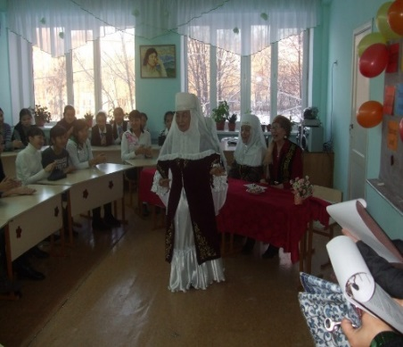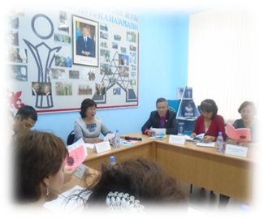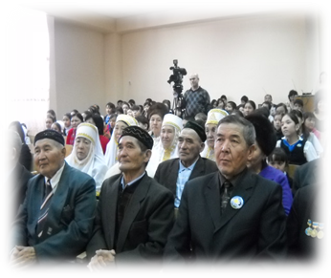

ҚАЛАЛЫҚ АТА-АНАЛАР ЖИНАЛЫСЫ

ҚАЛАЛЫҚ КЕҢЕС – ата-аналар қоғамы

Ата-аналар қоғамының Комиссия Кеңесі

Ақпаратты-құқықтық
Мәдени- бұқаралық-

Қаржылық-экономикалық
Спорттық- сауықтыру

Әлеуметтік –психологиялық

Қаланың білім беру ұйымдары

Ата-аналар қоғамының кеңес комиссиясының Құрамы:
Ақпараттық-құқықтық
1. Ш.Б.Куленова
2. Л.И Тимофеева.
3. А.А Григорьева.
4. Р.В Волков.
5. Кемелбаева Г.
Қаржылық-экономикалық
1. Г.Т.Кистаубекова
2. Н.В.Данилова
3. С.И.Заболотнев
4. Т.К.Туменбаев
Әлеуметтік-психологиялық
1. Шерубаева М.А.
2. Л.П.Куземко
3. Б.С.Смагулова
4. И.Г.Грачева
5. Ж.Р.Шакенова
Спорттық-сауықтыру
1. А.К.Ережепова
2. С.К.Рысбекова
3. В.С.Федяев
4. С.Н.Свахина
Мәдени-бұқаралық
1. Ф.К.Сабиев
2. Д.Ж.Нурмухамбетова
3. А.Н.Смагулова
4. Абакумова С.А.

